**HỘI NGHỊ CÁN BỘ VIÊN CHỨC VÀ NGƯỜI LAO ĐỘNG**

**NĂM HỌC 2025-2026.**

***Chiều ngày 26 tháng 09 năm 2025 trường THCS Nguyễn Chí Thanh tổ chức Hội nghị cán bộ, viên chức và người lao động năm học 2025-2026.***

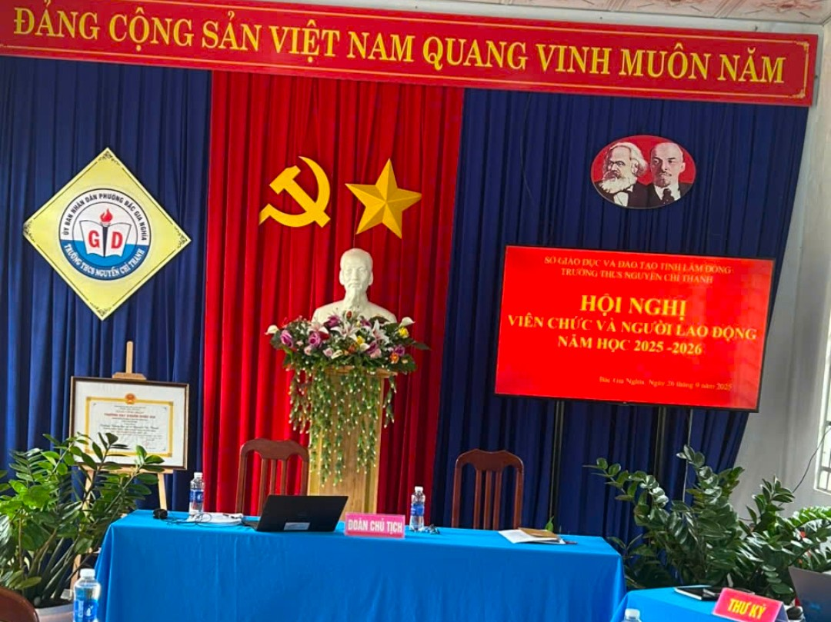

Hội nghị là một hình thức dân chủ trực tiếp để người lao động tham gia quản lý, xây dựng cơ quan, đơn vị vững mạnh. Hội nghị để đánh giá kết quả công tác, công khai thông tin và trao đổi các vấn đề liên quan đến quyền và nghĩa vụ của người lao động và người sử dụng lao động.

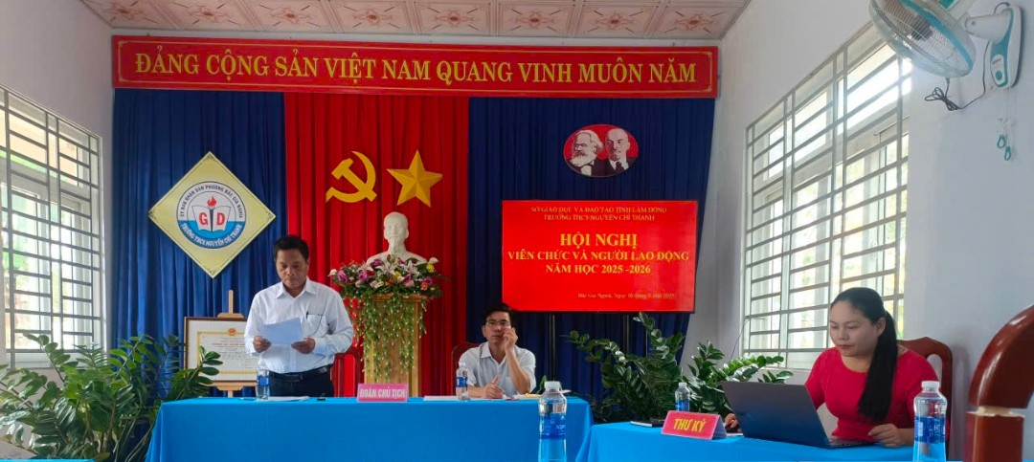

*Đ/c Hiệu trưởng thay mặt đoàn Chủ tịch báo cáo kiểm điểm, đánh giá kết quả thực hiện nhiệm vụ, công tác của cơ quan, đơn vị.*

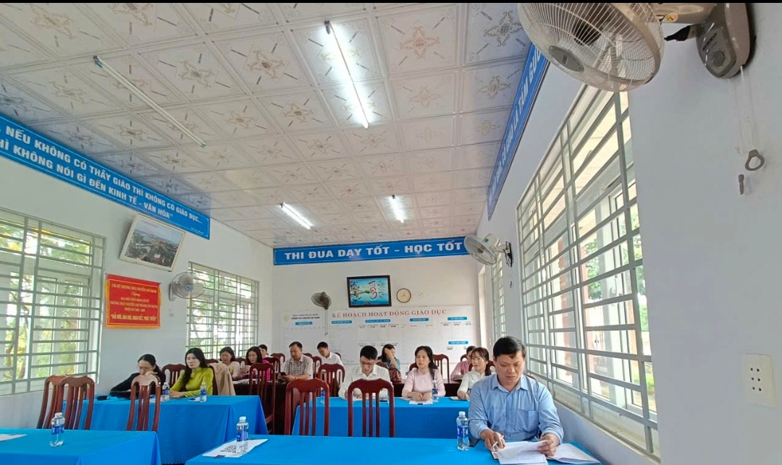

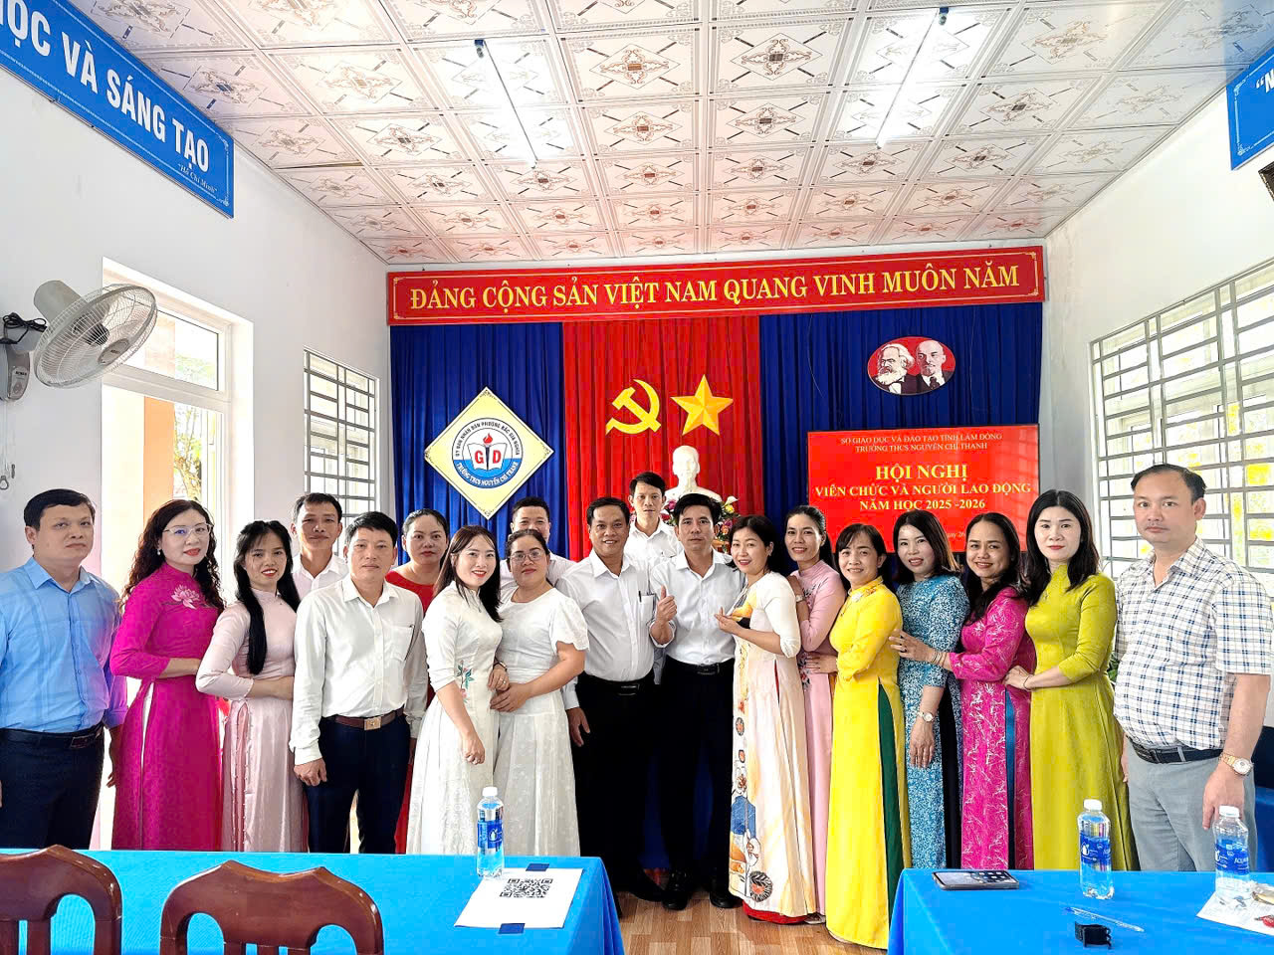

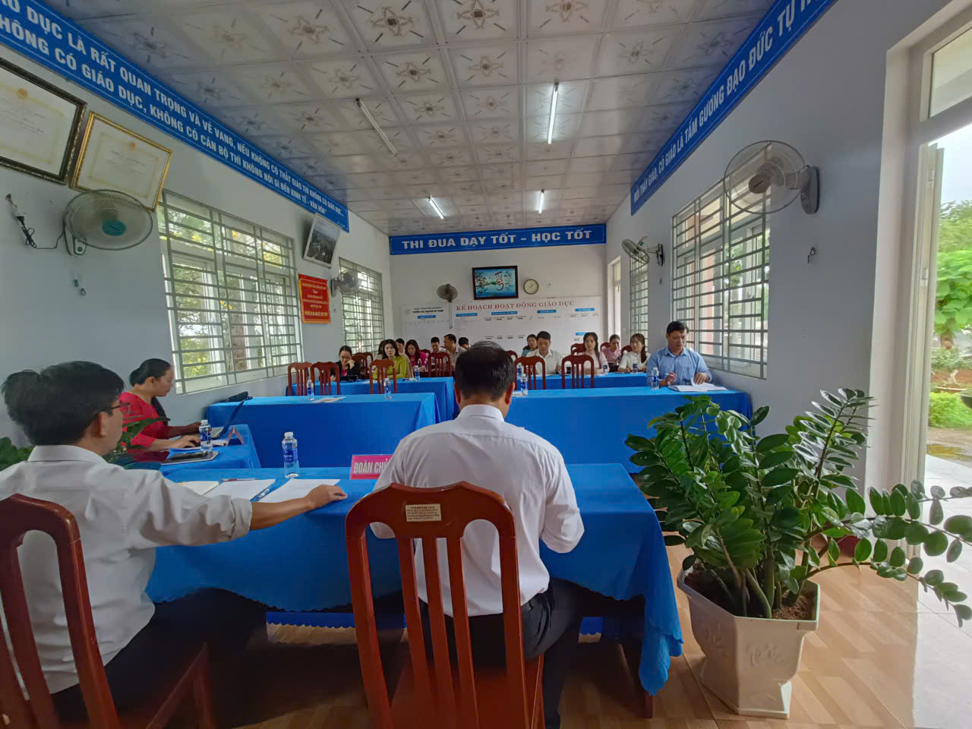

*Hội nghị thảo luận các chỉ tiêu năm học 2025-2026*

.

* 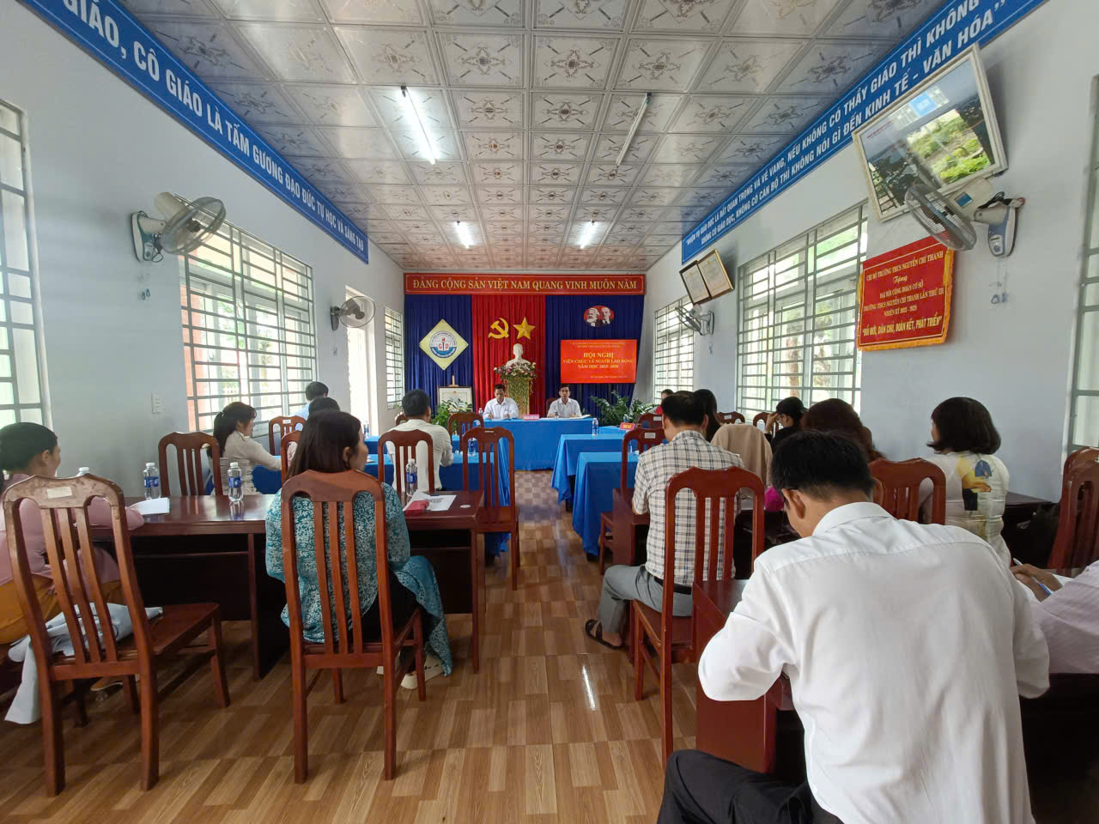

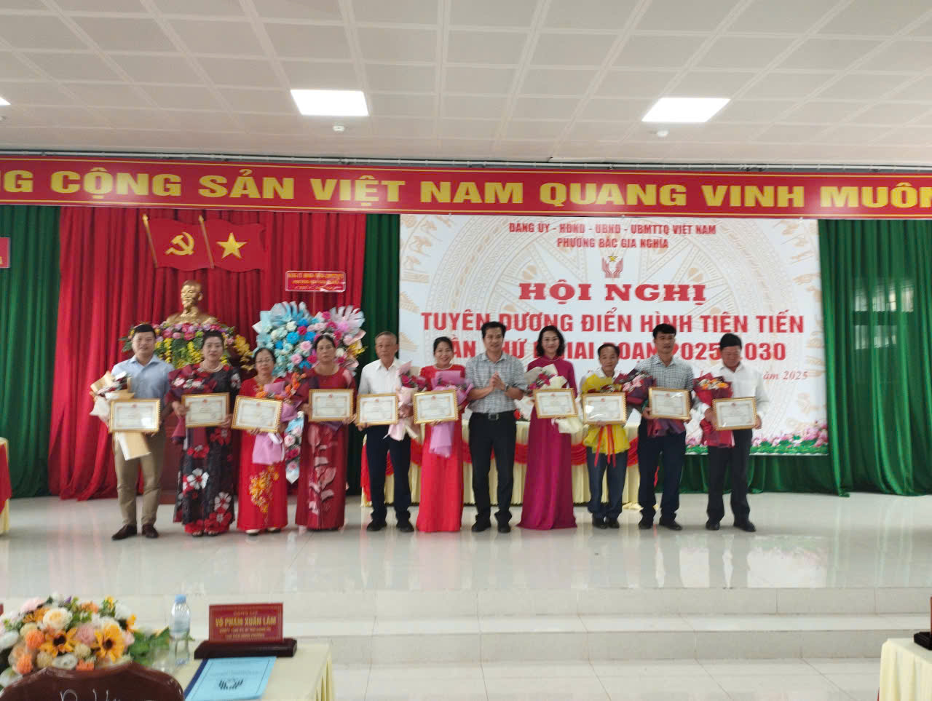

*Tuyên dương gương điển hình tiên tiến đ/c Phạm Duy Thanh.*